
2018-2019学年高三年级第三次质检考试
理科综合能力测试

1．本试卷分第Ⅰ卷(选择题)和第Ⅱ卷(非选择题)两部分。
2．答题前，考生务必将自己的姓名、准考证号填写在答题卡相应的位置，并贴好条形码。
3．全部答案在答题卡上完成，答在本试卷上无效。
4．考试结束后，将本试卷和答题卡一并交回。
可能用到的相对原子质量：相对原子质量：H-1 C-12 O-16 Na-23 Cl-35.5 Fe-56 Cu-64 Ti-48 Br-80

第Ⅰ卷（选择题共126分）
- 选择题：本题共13小题，每小题6分。在每小题给出的四个选项中，只有一项是符合题目要求的。
1.下列有关细胞结构和功能的叙述，错误的是( )
A．水稻可通过根尖成熟区细胞的渗透作用吸收水分子
B．人体细胞的线粒体内膜蛋白质与脂质的比值大于外膜
C．肽链的形成是在核糖体中完成，需要模板和能量
D．核膜的主要成分是磷脂和蛋白质，不具有流动性
2.2017年，三个美国科学家揭秘生命的“生物钟”获得诺贝尔生理学奖。人体除了人脑主生物钟外，还存在肝脏、胰腺等局部生物钟，如肝脏生物钟能影响肝糖原的分解。下列叙述正确的是( )
A. 与生物节律控制有关的中枢存在于脑干中，该结构还具有分泌功能
B. 糖尿病的发生可能与维持血糖平衡的肝脏生物钟失调有关
C. 活跃在人脑中的主生物钟基因不存在于肝脏、胰腺等组织细胞中
D. 若小鼠肝脏生物钟基因被敲除，小鼠一定会出现高血糖
3.下列关于种群数量的变化、群落的结构和演替的叙述，正确的是( )
A. 稳定型种群的数量不可能低于K值
B. 种群数量呈“S”型增长的过程中，在达到K值之前就是呈“J”型增长
C. 近岸区和湖心区生物分布的差异，构成群落的水平结构
D. 演替过程中，生产者固定的太阳能总量一直逐渐增加
4.染色体数目不稳定是肿瘤标志性特征之一。为探究KLF14基因在肿瘤形成中的作用，科学家检测了正常小鼠和KLF14基因敲除小鼠体内不同染色体数的细胞占有丝分裂细胞的比例，结果如图
所示。图中★代表相互之间差异显著，★★代表相互之间差异极显著）。下列叙述错误的是( )
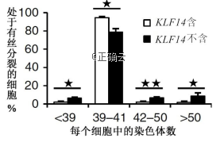

A．正常体细胞小鼠染色体的数目是40条
B．KLF14基因对肿瘤形成所起的作用是促进作用
C．KLF14基因缺失可能会引起染色体不均等进入子细胞
D．KLF14基因表达蛋白可能参与检测和纠正细胞中DNA损伤
5.金链花由于受到能分泌细胞分裂素类似物的病原体的侵袭，侧芽生长失控，形成大量分支，称为“扫帚病”。下列说法正确的是( )
A. 该现象说明细胞分裂素能解除植物的顶端优势
B. 该病原体分泌的是一种能调节植物生长发育的植物激素
C. 侧芽生长失控是因为该部位生长素与细胞分裂素的比值增大
D. 正常生长的金链花侧芽生长受抑制是因为生长素含量不足
6.下列关于生物学实验的说法，错误的是( )
A．检测酵母菌培养过程中加入等量葡萄糖，通过测定产生CO₂量可判断其呼吸方式
B．滤纸条上色素带的宽窄可反映叶绿体中各色素含量的多少
C．性状分离模拟实验中代表雌、雄生殖器官的2个小桶中彩球总数可以不同。
D．调查培养液中酵母菌种群数量变化时，将样液滴入血球计数板后盖上盖玻片，显微镜下用高倍镜观察
7．化学与生活息息相关，下列有关说法正确的是( )
A．高纤维食物是富含膳食纤维的食物，在人体内都可以通过水解反应提供能量
B．带磨口玻璃塞的试剂瓶不能用来盛放碱性溶液，但可以长期盛放各种酸
C．“熔喷布”可用于制作N95型等口罩，生产“熔喷布”的主要原料是聚丙烯，它属于纯净物
D．玉兔二号月球车的太阳能电池板能将光能转化为电能，电池板材料为单晶硅
8．下列说法中正确的是 (N_{A}为阿伏加德罗常数的值)( )
A．1molSO₂溶于足量水中，溶液中H₂SO₃、HSO₃⁻、SO₃²⁻三粒子物质的量之和为N_{A}
B．某温度下，1L pH=3的醋酸溶液稀释到10L时，溶液中H⁺的数目大于0.01N_{A}
C．向仅含0.2 mol FeI₂的溶液中持续通入Cl₂，当有0.1 mol Fe^{2＋}被氧化时，转移电子的数
目为0.5N_{A} 。（不考虑Cl₂与H₂O的反应）
D．20gNa₂O和Na₂O₂的混合物中，所含阴阳离子数目之比无法确定
9．对羟基扁桃酸是农药、药物、香料合成的重要中间体，它可由苯酚和乙醛酸在一定条件下
反应制得。
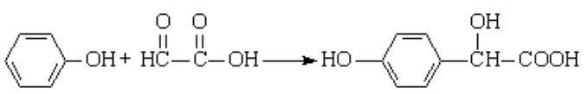
下列有关说法不正确的是( )
A．上述反应属于加成反应
B．分子式为C₇H₈O且与苯酚互为同系物的化合物有5种
C．对羟基扁桃酸可以发生加成反应、取代反应和缩聚反应且分子中所有碳原子可能共平面
D．1 mol对羟基扁桃酸与足量NaOH溶液反应，消耗2mol NaOH
10．短周期元素W、X、Y、Z的原子序数依次增大。W的单质与H₂在暗处能化合并发生爆炸，X是同周期中金属性最强的元素，Y原子的最外层电子数等于其电子层数,W和Z原子的最外层电子数相同。下列说法不正确的是( )
A．最简单氢化物的沸点：Z<W B．简单离子半径：Y>X
C．W与X形成的化合物溶于水所得的溶液在常温下pH>7
D．X、Y、Z的最高价氧化物对应的水化物两两之间能相互反应
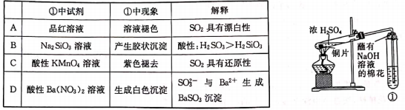
11．用如图所示装置进行实验，下列对实验现象的解释不合理的是( )

- 已知298 K时，K_{sp}(NiS)＝1.0×10⁻²¹，K_{sp}(NiCO₃)＝1.0×10⁻⁷；p(Ni)＝－lgc(Ni²⁺)，
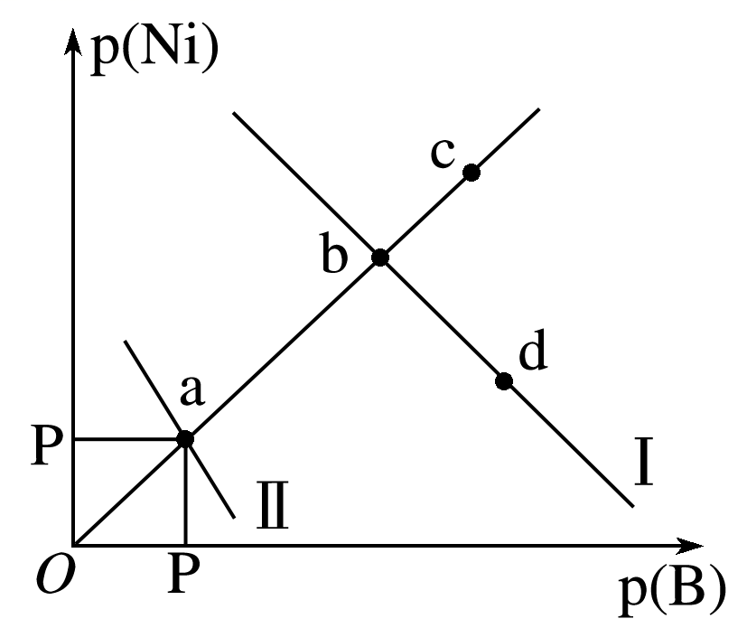
p(B)＝－lgc(S²⁻)或－lgc(CO)。在含物质的量浓度相同的Na₂S和Na₂CO₃的混合溶液中滴加Ni(NO₃)₂溶液产生两种沉淀，溶液中阳离子、阴离子浓度关系如图所示。下列说法错误的是（ ）
A．常温下NiCO₃的溶解度大于NiS的溶解度
B．向d点对应的溶液中加入对应阴离子的钠盐，d点向b点移动
C．对于曲线Ⅰ，在b点加热，b点向c点移动
D．P为3.5且对应的阴离子是CO
13．空气污染物NO通常用含Ce⁴⁺的溶液吸收，生成HNO₂、NO，再利用电解法将上述吸收液中的HNO₂转化为无毒物质，同时生成Ce⁴⁺，其原理如图所示。下列说法正确的是( )
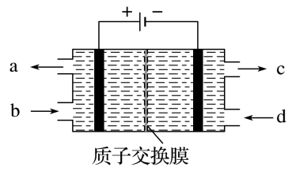
A．H⁺由右室进入左室
B．Ce⁴⁺从电解槽的c口流出，且可循环使用
C．若用甲烷燃料电池作为电源，当消耗标准状况下
33.6 L甲烷时，理论上可转化2mol HNO₂
D．阴极的电极反应式：2HNO₂+6H⁺+6e－===N₂↑+4H₂O

二、选择题：本题共8题，每小题6分。在每小题给出的四个选项中，第14～18题只有一项符合题目要求，第19～21题有多项符合题目要求。全部选对的得6分，选对但不全的得3分，有选错的得0分。
14．下列说法正确的是( )
A．温度升高时放射性元素的半衰期变长
B．β 衰变所释放的电子是原子核外的最外层电子
C．α、 β 和 γ 三种射线中，γ 射线的穿透能力最强
D．某放射性元素的原子核有 80 个，经过 2 个半衰期后一定只剩 20 个
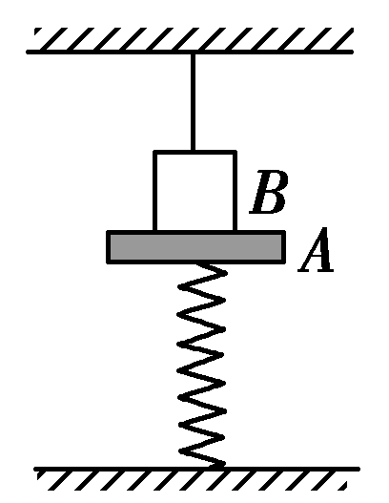
15．如图所示，质量为4 kg的物体A静止在竖直的轻弹簧上面。质量为1 kg的物体B用细线悬挂起来，A、B紧挨在一起但A、B之间无压力。某时刻将细线剪断，则细线剪断瞬间，B对A的压力大小为(g取10 m/s²)( )
A．0 B．50 N
C．10 N D．8 N
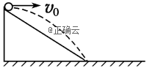
16．如图所示，水平面上固定有一个斜面，从斜面顶端向右平抛一
个小球，当初速度为v₀时，小球恰好落到斜面底端，小球的飞
行时间为t₀。现用不同的初速度v从该斜面顶端向右平抛该小
球，以下哪个图象能正确表示小球的飞行时间t随v变化的函
数关系( )
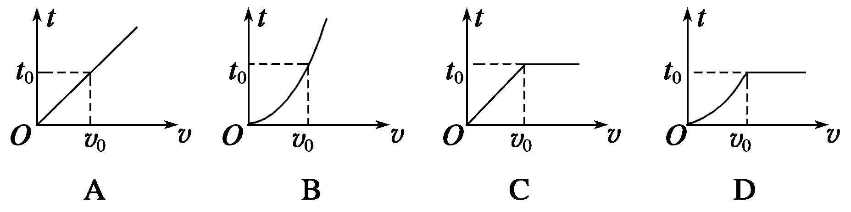

17．已知地磁场类似于条形磁铁产生的磁场，地磁N极位于地理南极。如图所示，在河北某中学实验室的水平桌面上，放置边长为L的正方形闭合导体线框abcd，线框的ad边沿南北方向，ab边沿东西方向，下列说法正确的是（ ）
A．若使线框向东平移，则a点电势比d点电势低
B．若使线框向北平移，则a点电势等于b点电势
C．若使线框向上平移，则a点电势比d点电势低
D． 若使线框向上平移，则a点电势等于b点电势
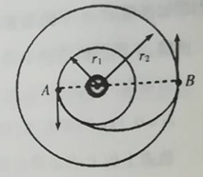
18．2018年1月12日，我国成功发射北斗三号组网卫星。如图为发射卫星的示意图，先将卫星 发 射到半径为r₁=r的圆轨道上做匀速圆周运动，到A点时使卫星加速进入椭圆轨道，到椭圆 轨 道的远地点B点时，再次改变卫星的速度，使卫星进入半径为r₂=2r的圆轨道做匀速圆周运动。 已知卫星在椭圆轨道时距地心的距离与速度的乘积为定值，卫星在椭圆轨道上A点时的速度为 v，卫星的质量为m，地球质量为M，引力常量为G，则发动机在A点对卫星做的功与在B点 对卫星做的功之差为(不计卫星的质量变化) （ ）
A． B．
C． D．

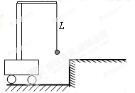
19．如图所示，固定于小车上的支架上用细线悬挂一小球，线长为L，小车以速度v₀做匀速直线运动，当小车突然碰到障碍物而停止运动时，小球上升的高度的可能值是( )
A．等于 B．小于
C．大于 D．2L
20．如图，MN和PQ是电阻不计的平行金属导轨，其间距为L，导轨弯曲部分光滑，平直部分 粗 糙，固定在水平面上，右端接一个阻值为R的定值电阻，平直部分导轨左边区域有宽度为d、
方向竖直向上、磁感应强度大小为B的匀强磁场，质量为m、电阻也为R的金属棒从高为h
处由静止释放，到达磁场右边界处恰好停止。己知金属棒与平直部分导轨间的动摩擦因数为μ，
金属棒与导轨间接触良好，则金属棒穿过磁场区域的过程中（ ）
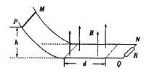
（重力加速度为 g）
A．金属棒克服安培力做的功等于金属棒产生的焦耳热
B． 金属棒克服安培力做的功为mgh
C． 金属棒产生的电热为
D． 金属棒运动的时间为
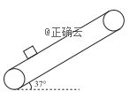
21．如图所示，由电动机带动着倾角=37°的足够长的传送带以速率v=4m/s顺时针匀速转动。一质量m=2kg的小滑块以平行于传送带向下v'=2m/s的速率滑上传送带，已知小滑块与传送带间的动摩擦因数μ=，取g=10m/s²，sin37°=0.6，cos37°=0.8，则小滑块从接触传送带到与传送带相对静止的时间内（ ）
A．小滑块的加速度大小为1m/s²
B．重力势能增加了120J
C．小滑块与传送带因摩擦产生的内能为84J
D．电动机多消耗的电能为336J
第II卷
三、非选择题：包括必考题和选考题两部分。第22题～第32题为必考题，每个试题考生都必须做答。第33题～第38题为选考题，考生根据要求做答。
（一）必考题（共129分）
22．(6分)
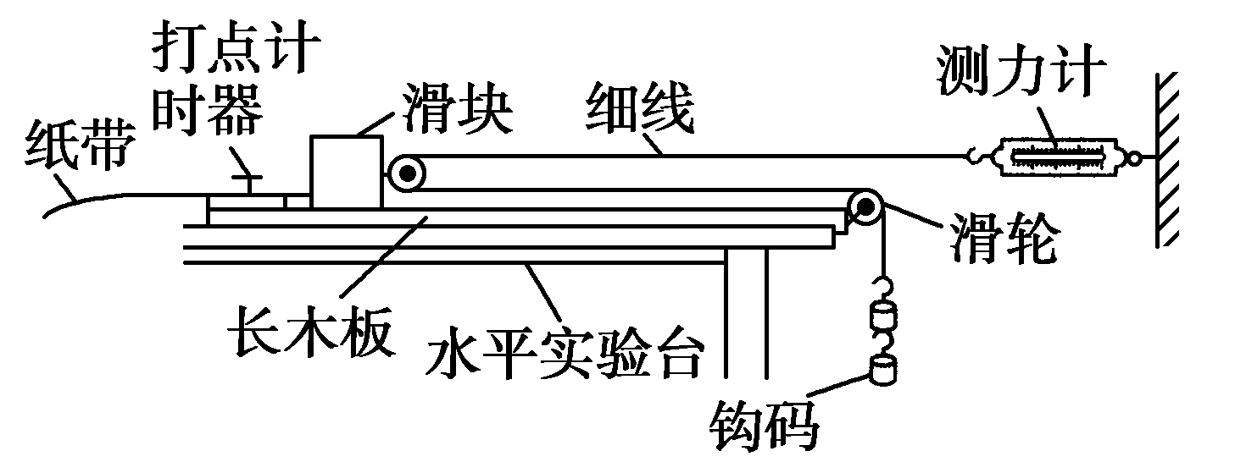
如图甲所示，某同学设计了一个测量滑块与木板间的动摩擦因数的实验装置，装有定滑轮的长木板固定在水平实验台上，木板上有一滑块，滑块右端固定一个动滑轮，钩码和弹簧测力计通过绕在滑轮上的轻绳相连，放开钩码，滑块在长木板上做匀加速直线运动。

甲

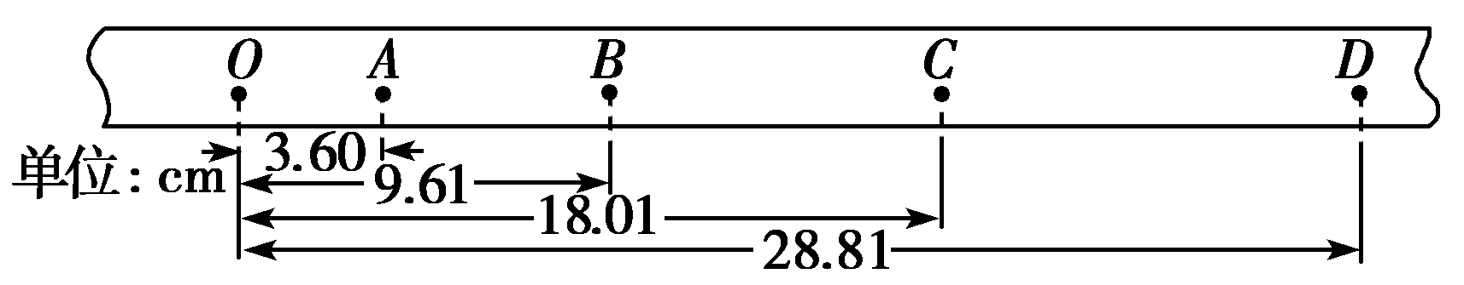
(1)实验得到一条如图乙所示的纸带，相邻两计数点之间的时间间隔为0.1 s，由图中的数据可知，滑块运动的加速度大小是________m/s²。(计算结果保留两位有效数字) 乙
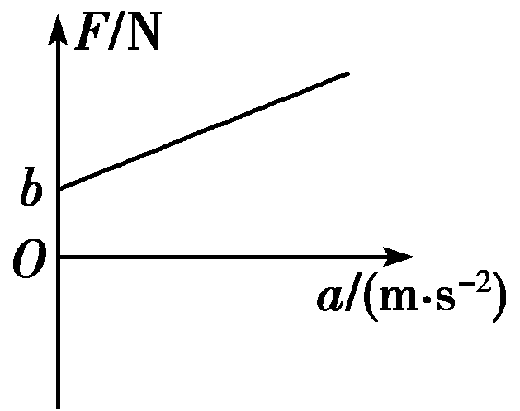
(2)读出弹簧测力计的示数F，处理纸带，得到滑块运动的加速度a；改变钩码个数，重复实验。以弹簧测力计的示数F为纵坐标，以加速度a为横坐标，
得到的图象是纵轴截距为b的一条倾斜直线，如图丙所示。已知滑
块和动滑轮的总质量为m，重力加速度为g，忽略滑轮与绳之间的
摩擦。则滑块和木板之间的动摩擦因数μ＝________。 丙
23．（9分）某同学用一个满偏电流为10mA、内阻为30Ω的电流表，一只滑动变阻器和一节电动势为1.5V的干电池组装成一个欧姆表，如图（a）所示：
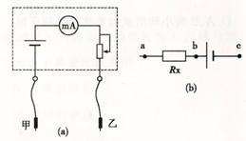
⑴ 甲、乙测试笔中，甲表笔应是
（选填“红”或“黑”）表笔。
⑵ 电流表5mA刻度处应标的电阻刻度
为 Ω。
⑶ 经调零后，将甲、乙两表笔分别接
图（b）中的a、b两点，指针指在电流表刻度的4mA处， 则电阻R_{x}＝ Ω。
⑷ 若误将甲、乙两表笔分别接在了图中的a、c两点，则R_{x}的测量结果偏 （选填“大”或
“小”）。
⑸ 再给电流表并联一个合适的定值电阻R，就可组装成一个中间刻度值为15Ω的欧姆表，
则R＝_______Ω。（保留2位有效数字）

24．（14分）
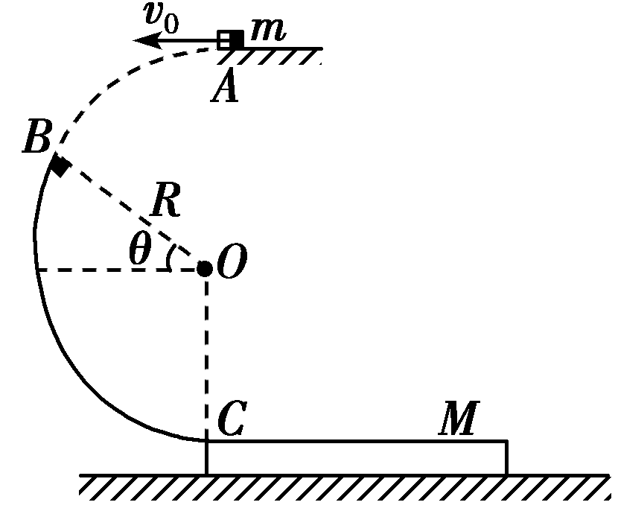
如图所示，半径R＝1.0 m的光滑圆弧轨道固定在竖直平面内，轨道的一个端点B和圆心O的连线与水平方向间的夹角θ＝37°，另一端点C为轨道的最低点。C点右侧的光滑水平面上紧挨C点静止放置一木板，木板质量M＝1 kg，上表面与C点等高。质量为m＝1 kg的物块(可视为质点)从空中A点以v₀＝1.2 m/s的速度水平抛出，恰好从轨道的B端沿切线方向进入轨道。取g＝10 m/s²。求：
（1）物块经过B点时的速度v_{B}。
（2）物块经过C点时对木板的压力大小。
（3）若木板足够长，物块在木板上相对滑动过程中产生的热量Q。

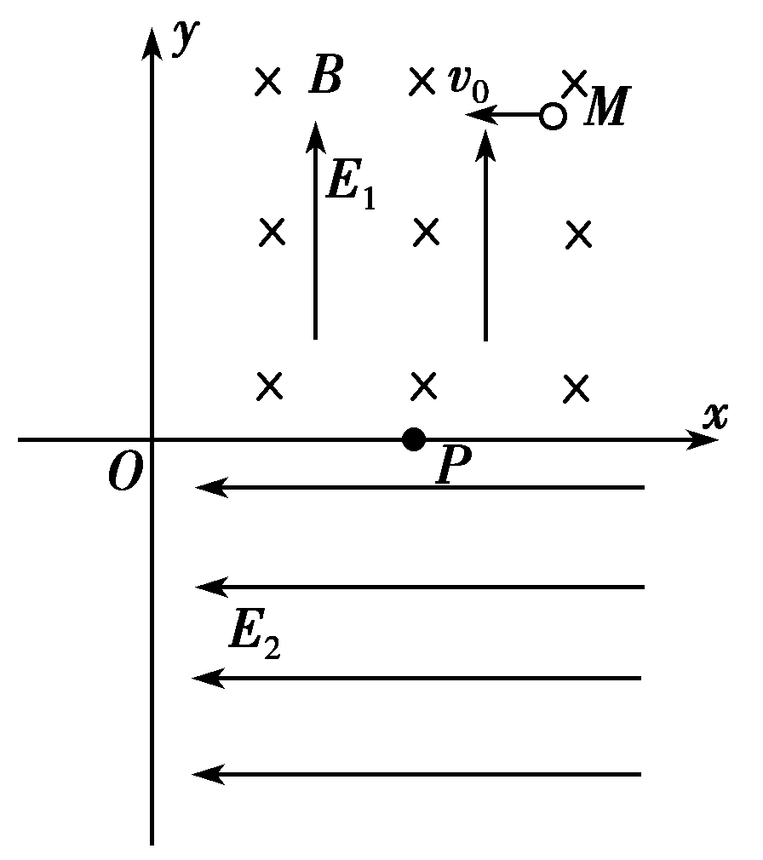
25．（18分）如图所示，在平面直角坐标系xOy中，第一象限内存在正交的匀强电、磁场，电场强度E₁＝40 N/C；第四象限内存在一方向向左的匀强电场E₂＝ N/C。一质量为m＝2×10^{－3} kg带正电的小球，从点M(3.64 m,3.2 m)以v₀＝1 m/s的水平速度开始运动。已知小球在第一象限内做匀速圆周运动，从点
P(2.04 m,0)进入第四象限后经过y轴上的点N(0，－2.28 m)
(图中未标出)。(g取10 m/s²，sin 37°＝0.6，cos 37°＝0.8)求：
(1)匀强磁场的磁感应强度B；
(2)小球由P点运动到N点的时间。

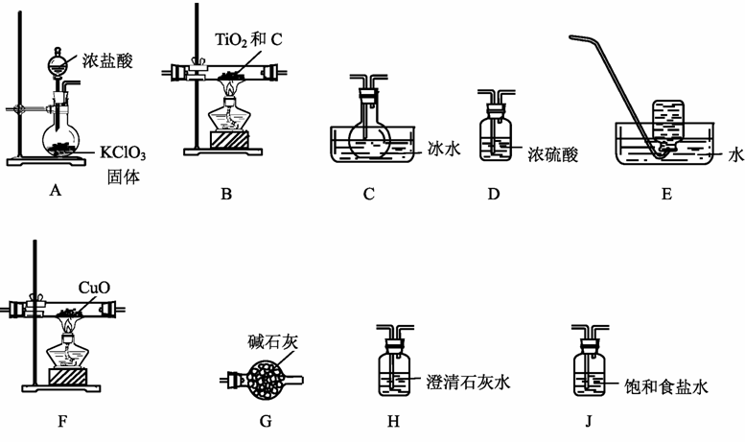
26．(14分)钛(Ti)被称为太空金属，广泛应用于航空航天等领域。四氯化钛(TiCl₄)是生产金属钛的重要原料，某小组设计实验制备四氯化钛并验证其产物CO，装置如下：

已知部分信息如下：
①制TiCl₄的反应原理为：TiO₂(S)+2C(s)+2Cl₂(g) TiCl₄(g)+2CO(g)
②四氯化钛的熔、沸点分别为－24℃、136℃，易挥发，在水或潮湿空气中都极易水解，加热时能被O₂氧化
回答下列问题：
(1)气流由左至右，装置的正确连接顺序为：A、______________、H、E(填字母)。
(2)A中盛装盐酸的仪器名称是_________；G装置的作用是_________________。
(3)写出A中发生反应的化学方程式：______________________；实验室欲制备672.0mLCl₂(标准状态)，则理论上应转移___________mol电子。
(4)能证明上述反应有CO生成的实验现象是______________________。
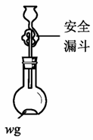
(5)利用右图所示装置测定产品纯度：取 w g TiCl₄产品进行实验，向安全漏斗中加入适量蒸馏水，待四氯化钛充分反应后，将烧瓶和漏斗中的
液体一并转入锥形瓶中，滴加几滴0.1mol·L^{－1}；的K₂CrO₄
溶液作指示剂注明：Ag₂CrO₄呈砖红色)，用cmol·L^{－1}AgNO₃
溶液滴定至终点，消耗滴定液VmL。
【已知：常温下，K_{sp}(AgCl)=1.8×10^{－10}，K_{sp}(Ag₂CrO₄)=1.1×10^{－12}。
TiCl₄+(2+n)H₂O=TiO₂·nH₂O↓+4HCl】
①安全漏斗在本实验中的作用除加水外，还有______________________。
②根据上述数据计算该产品的纯度为__________（用含w、c和V的代数式表示)。
27. （14分）氯化亚铜广泛应用于有机合成、石油、油脂、染料等工业。以某种铜矿粉(含Cu₂S、CuS及FeS等)为原料制取CuCl的工艺流程如下：
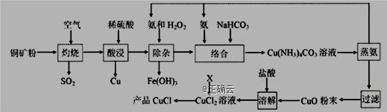
已知：①CuS、Cu₂S、FeS灼烧固体产物为Cu₂O、FeO；
②K_{sp}(CuCl)=2×10⁻⁷，2Cu⁺=Cu+Cu²⁺的平衡常数K₁=1×10⁶
回答下列问题：
（1）“灼烧”时，被还原的元素有 (填元素符号)。
（2）“酸浸”所需H₂SO₄是用等体积的98% H₂SO₄和水混合而成。实验室配制该硫酸溶液所需的玻璃仪器除玻璃棒、胶头滴管外，还有 。“酸浸”时硫酸不宜过多的原因是 。
（3）“除杂”的总反应的离子方程式是 。
（4）“络合”反应中的NH₃与NaHCO₃理论比值是 。
（5）加热“蒸氨”在减压条件下进行的原因是 。
（6）X 可以充分利用流程中的产物，若X 是SO₂时，通入CuCl₂溶液中反应的离子方程式是 ；若X 是Cu时，反应Cu+Cu²⁺+2Cl⁻= 2CuCl 的平衡常数K₂= 。
28．（15分）研究发现，NO_{x}和SO₂是雾霾的主要成分。
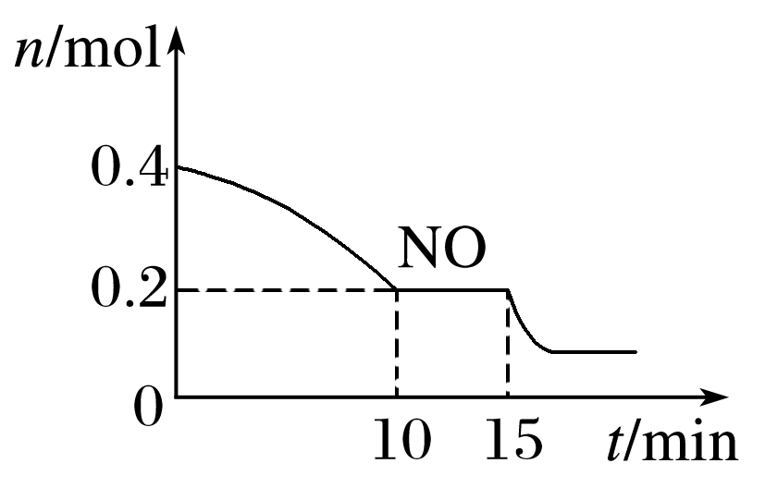
Ⅰ．NO_{x}主要来源于汽车尾气，可以利用化学方法将二者转化为无毒无害的物质。
已知：N₂(g)+O₂(g)⇌2NO(g) ΔH＝+180 kJ·mol⁻¹
2CO(g)+O₂(g)⇌2CO₂(g) ΔH＝－564 kJ·mol⁻¹
（1）2NO(g)+2CO(g)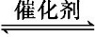2CO₂(g)+N₂(g) ΔH＝_____________，
该反应在________下能自发进行(填“高温”“低温”或“任意温度”)。
（2）T℃时，将等物质的量的NO和CO充入容积为2L的密闭容器中，保持温度和体积不变，反应过程(0～15min)中NO的物质的量随时间变化如上图所示。
①已知：平衡时气体的分压＝气体的体积分数×体系的总压强，T℃时达到平衡，此时体
系的总压强为p＝20MPa，则T ℃时该反应的压力平衡常数K_{p}＝________；平衡后，
若保持温度不变，再向容器中充入NO和CO₂各0.3 mol，平衡将________(填“向左”“向
右”或“不”)移动。
②15min时，若改变外界反应条件，导致n(NO)发生如图所示的变化，则改变的条件可能
是________(填字母)。
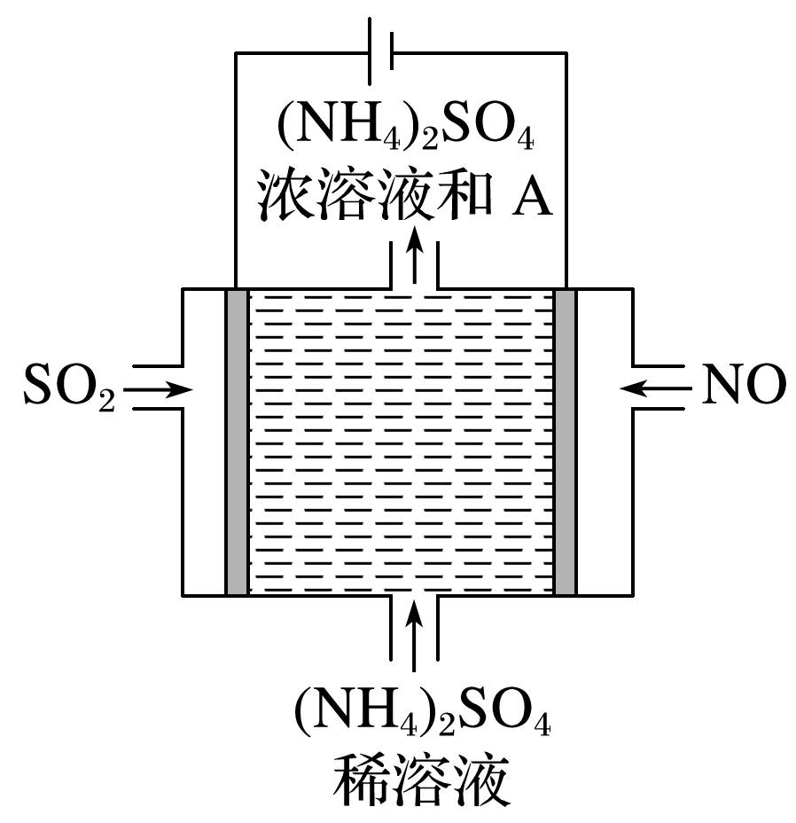
A．增大CO浓度 B．升温 C．减小容器体积 D．加入催化剂
Ⅱ．SO₂主要来源于煤的燃烧。燃烧烟气的脱硫减排是减少大气中含硫化合物污染的关键。
已知：亚硫酸：K_{a1}＝2.0×10⁻² K_{a2}＝6.0×10⁻⁷
（3）请通过计算证明，NaHSO₃溶液显酸性的原因：
_____________________________________。
- 如右图所示的电解装置，酸性条件下，可将雾霾中的
NO、SO₂转化为硫酸铵，从而实现废气的回收再利用。
通入NO的电极反应式为________________________________________；若通入的NO体积为4.48 L(标况下)，则另外一个电极通入的SO₂质量至少为________g。
29.为研究油茶叶片与果实关系对叶片光合作用及果实产量的影响，研究者进行了系列实验。
（1）油茶叶片利用光反应产生的_______________将C₃转化为有机物，运输至果实积累，叶片为“源”，果实是“库”。
（2）研究者对油茶植株进行了处理，处理及结果如图1所示。
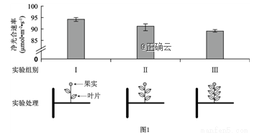
①进行实验时，Ⅰ、Ⅱ、Ⅲ组要选取相同高度、南面生长的树冠外层枝条作为实验材料，目的是
____________________________。
②Ⅰ、Ⅱ、Ⅲ组结果表明，果与叶数目比越_______________，叶片的净光合速率越高。
③研究者推测，摘除部分叶片后，剩余叶片的光合产物运输和分配到果实中的比例升高，这是由于植物体对源叶净光合速率进行了_______________调节。为确定符合生产需求的最佳库源比，研究者还需要测定三组实验的_______________。
- 为了探究不同位置源叶光合产物的分配规律，研究者进一步实验，处理及结果如图2和下表所
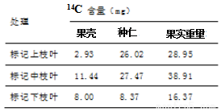
示。
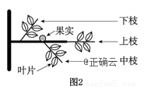
①研究者用透光性较好的塑料袋套于枝条底端，扎紧、密封袋口，抽出袋中空气，注入浓度为500μmol•mol-1的¹⁴CO₂和除去_______________的空气。一段时间后，分别检测标记上枝叶、中枝叶、下枝叶时_______________的¹⁴C含量。
②实验结果表明：___________________________________________________。
③生产实践中若需要对图2中的枝叶进行修剪，最好剪去_______叶。
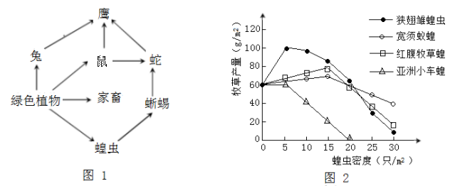
30.（1）下图1为某草场生态系统部分生物食物网简图。

①在该草场生态系统组成中，图1没有涉及到的生物成分是 。
②当草场返青时，“绿色”为兔等草食动物提供了可以采食的信息，鹰靠敏锐的视力去捕杀兔子，兔子也能根据声音或行为特征逃避鹰的猎杀。这说明信息传递在生态系统中具有
的作用。
（2）在某时期内该草场蝗灾严重，为了掌握灾情，对该草场的几种蝗虫的种群密度进行调查，结果如图2。
①调查某种蝗虫若虫（跳蝻）的种群密度的方法可采用 法。上述4种蝗虫中对牧草危害最大的是 。在红腹牧草蝗的种群密度小于15只/m²时，牧草产量增加，请说明原因： 。（牧草增产量=牧草补偿量－蝗虫取食量）
②大量施用农药杀灭蝗虫造成环境污染，为了贯彻“绿水青山就是金山银山”的理念，现在实行大面积施用蝗虫微孢子虫（蝗虫的寄生虫）可以很好的控制蝗灾，这体现了生物多样性
的 价值。
31.研究人员构建了用特定光束控制脑部神经元X激活的小鼠模型，以考察X神经元对体内水分平衡的作用。经过多次实验，结果发现，当用特定光束刺激神经元X时，小鼠的舔水次数明显增加。据此回答下列问 题。
（1）根据已有知识，神经元X应位于 ，光刺激神经元X一段时间后，小鼠尿量增加，其原因是 ，小鼠是通过 调节方式维持体内水分的平衡。
（2）为了进一步探究光刺激下小鼠的舔水行为是否和口渴程度有关。研究人员测定了在“光刺激”或“测量前48h限水”情况下小鼠15 min内的舔水次数。实验设计如下表所示。
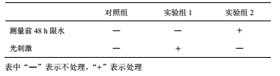

比较3组小鼠的舔水次数，如果出现实验组1＞实验组2＞对照组，则可以得出结论：

32.某男性遗传病患者甲与正常女性乙结婚，生育了3个孩子，分别是1个正常女儿、1个患病女儿和1个患病儿子，该遗传病由一对等位基因控制。据此回答下列问题。
(1)若乙携带致病基因，则可判断该病为 （显性/隐性）遗传病，已知儿子的致病基
因仅自母亲，则该致病基因位于 染色体上，再生育一个患病孩子的概率是 。
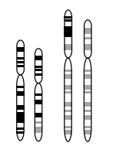
- 若乙不携带致病基因，则该病的遗传方式为 。患病女儿和患病儿子基因型（有关此遗传病的基因）相同的概率是 。正常女儿和另一家族正常男性婚配，为避免生育该遗传病的孩子，是否需要针对该遗传病做检查 （需要\不需要）
(3)经过基因和染色体检测，发现该正常女性不携带致病基因，但是其部分染色
体如下图所示，该女性发生的变异类型是 ，
表现型仍然正常的可能原因是

（二）选考题：共45分，请考生从给出的2道物理题，道化学题、2道生物题中每科任选一题做答，并用2B铅笔在答题卡上把所选题目的题号涂黑，注意所做题目的题号必须与所涂题目的题号一致，在答题卡选答区域规定位置答题，如果多做，则每学科按所做的第一题计分。

33．【物理选修3-3】（15分）
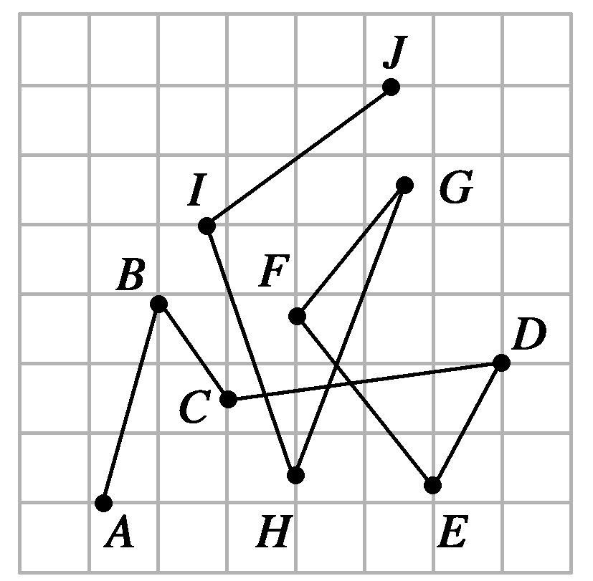
（1）（5分）小张在显微镜下观察水中悬浮的细微粉笔末的运动。从A点开始，他把粉笔末每隔20 s的位置记录在坐标纸上，依次得到B、C、D…点，把这些点连线形成如图所示折线图，则关于该粉笔末的运动，下列说法正确的是( )(填正确答案标号。选对1个得2分，选对2个得4分，选对3个得5分；每选错1个扣3分，最低得分为0分)
A．该折线图是粉笔末的运动轨迹
B．粉笔末的无规则运动反映了水分子的无规则运动
C．经过B点后10 s，粉笔末应该在BC的中点处
D．粉笔末由B到C的平均速度小于C到D的平均速度
E．若改变水的温度，再记录一张图，则仅从图上不能确定记录哪一张图时的温度高

（2）（10分）如图所示，一汽缸固定在水平地面上，通过活塞封闭有一定质量的理想气体，活塞与缸壁的摩擦可忽略不计，活塞的截面积S＝100 cm²。活塞与水平平台上的物块A用水平轻杆连接，在平台上有另一未知质量的物块B，A的质量为m₁＝62.5 kg，两物块与平台间的动摩擦因数均为μ＝0.8。两物块间距为d＝10 cm。开始时活塞距缸底L₁＝10 cm，缸内气体压强p₁等于外界大气压强p0＝1×10⁵ Pa，温度t₁＝27℃。现对汽缸内的气体缓慢加热，g＝10 m/s²。

(1)求物块A开始移动时，汽缸内的热力学温度；
(2)物块B恰好开始移动时汽缸内的热力学温度为1 200 K，求物块B的质量。
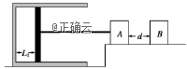
34．【物理选修3-4】（15分）
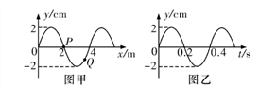
（1）（5分）如图所示，甲为一列简谐横波在某一时刻的波形图，乙为介质中x=2m处的质点P以此时刻为计时起点的振动图象，质点Q的平衡位置位于x=3.5m处，下列说法正确的是（ ）(填正确答案标号。选对1个得2分，选对2个得4分，选对3个得5分；每选错1个扣3分，最低得分为0分)
A．这列波沿x轴正方向传播
B．这列波的传播速度是20m/s
C．在0.3s时间内，质点P向右移动了3m
D．t=0.1s时，质点P的加速度大于质点Q的加速度
E．t=0.25s时，x=3.5m处的质点Q到达波峰位置

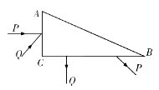
（2）（10 分）如图所示，横截面为直角三角形的玻璃砖ABC，AC边长为L，，光线P、Q同时由AC中点射入玻璃砖，其中光线P方向垂直AC边，光线Q方向与AC边夹角为，发现光线Q第一次到达BC边后垂直BC边射出，光速为c，求：
①玻璃砖的折射率;
②光线P由进入玻璃砖到第一次由BC边出射经历的时间。

35．[化学——选修3：物质结构与性质]（15分）
以铁矿石(Fe₂O₃)为起始物，经过一系列反应可以得到Fe₃[Fe(CN)₆]₂和Fe(SCN)₃，请回答下列问题：
（1）Fe³⁺的核外电子排布式为 ，O原子的价电子轨道表示式为 _。
（2）KSCN是检验Fe³⁺的试剂之一，与SCN－互为等电子体的一种分子和一种离子为 。
- K₃[Fe(CN)₆]晶体中Fe³⁺与CN⁻之间的键型_ _，该化学键能够形成的原因是 _。
- K₃[Fe(CN)₅NO]的组成元素中，属于第2周期的元素的第一电离能由小到大的顺序
是 ，配合物中原子序数最小的元素与氢元素形成的相对分子质量为
92的芳香化合物中，中心原子的杂化轨道类型是 。
（5）把氯气通入黄血盐(K₄[Fe(CN)₆])溶液中，得到赤血盐(K₃[Fe(CN)₆])，写出该变化的化学方程式 。
（6）FeO晶胞结构如图2所示，FeO晶体中Fe²⁺配位数为____，若该晶胞边长为a cm，则该晶体密度为 g·cm⁻³(阿伏伽德罗常数的值为N_{A})。
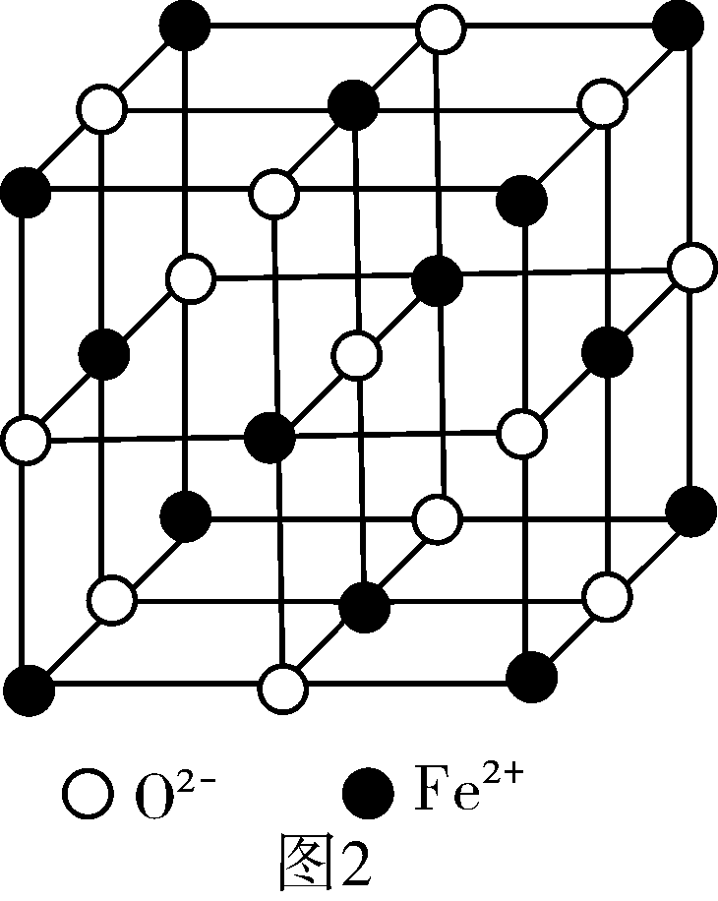

36.[化学—选修5：有机化学基础]（15分）
有机化合物G是抗肿瘤药物中一种关键的中间体，由烃A(C₇H₈)合成G的路线如下(部分反应条件及副产物已略去)：
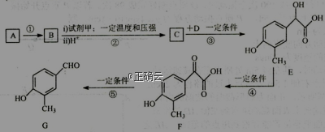
已知以下信息
①B比A的相对分子质量大79；
②D的分子式为C₂H₂O₃，可发生银镜反应，且具有酸性。
回答下列问题：
(1)A的名称是___________。由A生成B的化学方程式是______________________。
(2)D中所含官能团的名称是______________________。
(3)反应③、④的反应类型分别是___________、___________。
(4)下列说法不正确的是___________(填选项序号)。
A.可用FeCl₃溶液鉴别C和E
B.有机物E中含有手性碳原子
C.B转化为C的第一步反应中的试剂甲为NaOH溶液
D.有机物E能发生加成反应，不能发生缩聚反应
(5)G的同分异构体中，符合下列要求的有___________种(不考虑立体异构)。
①属于芳香族化合物： ②既能发生银镜反应，又能发生水解反应
(6)设计由丙酮酸(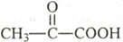)为起始原料制备乙酸乙酯的合成路线___________(无机试剂任选)。合成反应流程图示例如下：
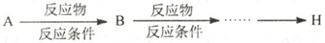。
37.（15分）【生物——选修1：生物技术实践】
某研究性学习小组了解到泡菜中的乳酸菌除了在发酵中产生乳酸，还可以降解亚硝酸盐，该小组利用泡菜液进行了相关的研究。请回答下列问题：
（1）乳酸菌和酵母菌在结构上的主要区别是乳酸菌 。
（2）测定泡菜中亚硝酸盐的含量可以用 法。食物中的亚硝酸盐绝大部分随人体尿液排出，
其余的在特定条件下可以转变为致癌物 。
（3）小组成员用改良的MRS固体培养基分离乳酸菌，该培养基成分如下：
蛋白胨 | 牛肉膏 | 酵母膏 | 葡萄糖 | CaCO₃ | 琼脂 | 蒸馏水 | 其他成  分略
10g | 10g | 10g | 20g | 20g | 20g | 1000ml | 其他成  分略
①该培养基因含碳酸钙而不透明，乳酸菌产生的乳酸能溶解培养基中的碳酸钙，从而在菌落周围形成溶钙圈，该培养基属于 （填“选择”或“鉴别”）培养基。
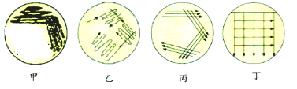

②小组成员将泡菜液进行梯度稀释后，取0.1ml加入到50℃左右的培养基中摇匀，待凝固后，再在其上加盖一层透明的固体培养基。在50℃左右操作的原因是 ，加盖一层透明的固体培养基的目的是 。
③在恒温培养箱中培养72h后，挑取溶钙圈较大的菌落，用平板划线法进行进一步纯化。若右图甲是接种培养后的菌落分布图，对应的平板划线操作示意图为 。
④乳酸菌在-20℃的冷冻箱中长期保存时，需要加入一定量的 。
38. （15分）【生物—选修3:现代生物科技专题】
下面两幅图是制备单克隆抗体的示意图,请据图回答下列问题：
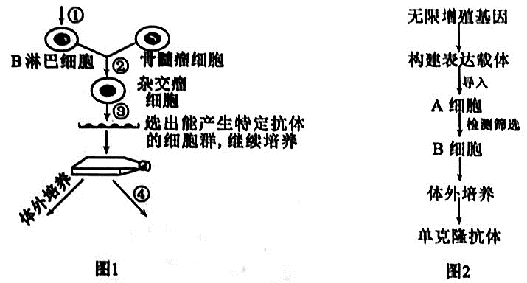

（1）图1和图2所示过程中，都必须用到的动物细胞工程技术是 。用PCR技术扩增无限增殖基因除需要原料、能量、模板外还需要 和 。
（2）图1中②过程与促进植物原生质体融合所用方法的不同之处是用 诱导，图2中B所示的细胞特点是 。
（3）培养杂交瘤细胞时应保证被培养的细胞处于 的环境。抗体在抵抗外来病原体入侵方面具有十分重要的作用，这体现了免疫系统的 功能。
（4）十九大提出“绿水青山就是金山银山”，要实现这一目标不仅需要对破坏的生态环境进行恢复，还要考虑当地人的经济发展和生活需要，这主要遵循了生态工程的 。
- --2019学年高三下学期第三次质量检测物理参考答案

14 | 15 | 16 | 17 | 18 | 19 | 20 | 21
C | D | C | A | D | ABD | CD | AD

22.（6分）
(1)2.4 （3分） (2) （3分）
23.(1)红（2）150 （3）225（4）小（5）3.3（第四问1分其余2分）
24.（14分）
解析： (1)设物块在B点的速度为v_{B}，在C点的速度为v_{C}，从A到B物块做平抛运动，有 v_{B}sin θ＝v₀ 解得： （3分）
（2）从B到C，根据动能定理有
mgR(1＋sin θ)＝mv－mv （2分）
解得v_{C}＝6 m/s （1分）
在C点，由牛顿第二定律列式，有
（1分） 解得： （1分）
再根据牛顿第三定律得，物块对木板的压力大小 （1分）
(3)根据动量守恒定律得：(m＋M)v＝mv_{C} （2分）
根据能量守恒定律有
(m＋M)v²＋Q＝mv （2分）
联立解得Q＝9 J。 （1分）
25.（18分）
解析：(1)由题意可知qE₁＝mg，得q＝5×10^{－4} C。 （2分）
分析如图，Rcos θ＝x_{M}－x_{P}， （2分）
Rsin θ＋R＝y_{M}， （2分）
可得R＝2 m，θ＝37°。 （2分）
由qv₀B＝，得B＝2 T。 （3分）
(2)小球进入第四象限后受力分析如图，tan α＝＝0.75。 （2分）
可知小球进入第四象限后所受电场力和重力的合力与速度方向垂直，即α＝θ＝37°。
由几何关系可得l_{NQ}＝0.6 m。 （2分）
由l_{NQ}＝v₀t，解得t＝0.6 s。 （3分）
或：F＝＝ma，得a＝ m/s²，
由几何关系得l_{PQ}＝3 m，由l_{PQ}＝at²，解得t＝0.6 s。
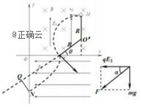
- (1)BDE（5分）
(2)[解析] (1)物块A开始移动前气体做等容变化，
p₁＝p₀ （1分） T₁＝(27＋273) K＝300 K（1分）
p₂＝p₀＋ （1分） 由查理定律有＝（1分）
解得T₂＝T₁＝450 K（1分）
(2)物块A开始移动后，气体做等压变化，到A与B刚接触时
p₃＝p₂＝1.5×10⁵Pa，V₃＝(L₁＋d)S，V₂＝dS
由盖－吕萨克定律有＝ （2分） 解得T₃＝T₂＝900 K
之后气体又做等容变化，设物块A和B一起开始移动时气体的温度为T₄
由查理定律有＝（2分）
p₄＝p₀＋＝2.0×10⁵ Pa
解得m₂＝62.5 kg（1分）
34. （15分）
(1)ADE
（2）①作出光路图如图：
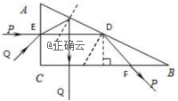
光线Q在AC边的入射角：由几何关系可知在AC边的折射角：，由折射定律：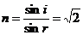（2分）
②光线P在玻璃砖中传播时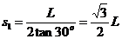（1分） （1分）
P在玻璃砖内传播的速度：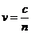 （2分）
则所要求的时间为：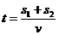 （2分） 由以上各式可得：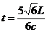（2分）

- --2019学年高三下学期第三次质量检测化学参考答案
7-13 D C B B D C D
26. （14分）
⑴ J D B C G F （2分）
⑵分液漏斗 （1分） 吸收多余的氯气，避免对后续反应造成干扰（2分）
⑶KClO₃+6HCl=KCl+3Cl₂↑+3H₂O（2分） 0.05（1分）
⑷F中黑色粉末变红，H中澄清石灰水变浑浊（2分）
⑸①形成液封，吸收HCl气体（2分） ② 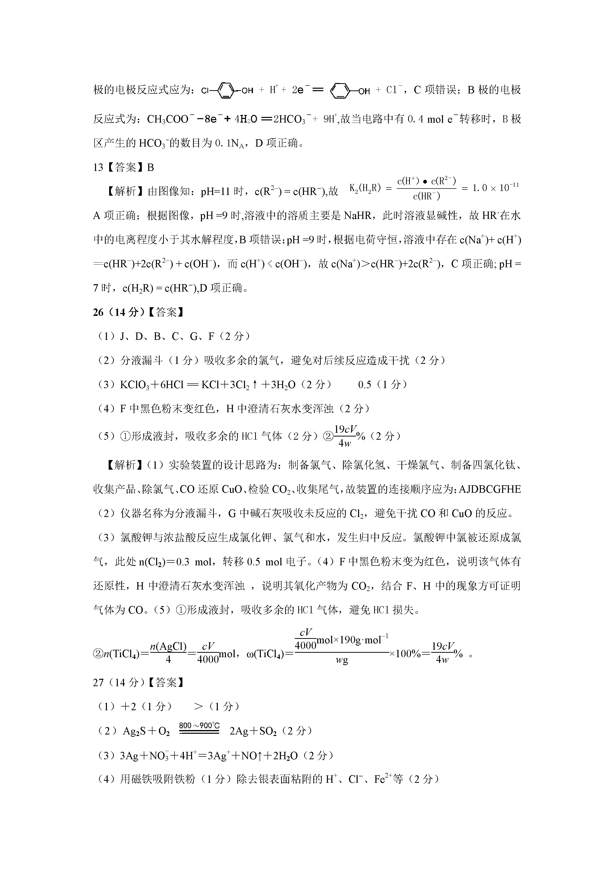 （2分）
27. （14分）
(1) Cu 和O （1分）
(2) 量筒、烧杯 （2分） 避免除杂时消耗过多的氨水 （1分）
(3) 2Fe²⁺+H₂O₂+4NH₃·H₂O=2Fe(OH)₃↓+4NH₄⁺ （2分）
(4) 5:1 （2分）
(5) 减压能降低气体的溶解度，有利于气体逸出 （2分）
(6). 2Cu²⁺+2Cl⁻+SO₂+2H₂O= SO₄²⁻+2CuCl↓+ 4H⁺ （2分） 2.5×10⁷L³/moL³ （2分）
28. （15分）
（1）－744 kJ·mol⁻¹（2分） 低温（2分）
（2）①0.0875(或)（2分） 不 （1分） ②AC（2分）
（3）HSO的水解常数K＝K_{w}/K_{a1}＝5.0×10⁻¹³<K_{a2}＝6.0×10⁻⁷(HSO的电离常数)，所以显
酸性（2分）
（4）6H⁺+NO+5e⁻===NH+H₂O （2分） 32 （2分）
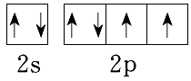
35．[选修3：物质结构与性质]（15分）
（1）1s²2s²2p⁶3s²3p⁶3d⁵（1分） （1分）
（2）CO₂、N₂O、CS₂、COS OCN⁻ N₃⁻（2分）
（3）配位键（1分） CN⁻能提供孤对电子，Fe³⁺能接受孤对电子(或Fe³⁺有空轨道)（2分）
（4）C＜O＜N （1分） sp²、sp³杂化（2分）
（5）2K₄[Fe(CN)₆]+Cl₂===2K₃[Fe(CN)₆]+2KCl（2分）
（6）6（1分） （2分）
36．[化学—选修5：有机化学基础]15分) 除注明外，每空2分
（1）甲苯
（2）醛基、羧基
（3）加成反应(1分)；氧化反应(1分)
（4）AD
（5）4
（6）
(3分)

2018--2019学年高三下学期第三次质量检测生物参考答案
1-6 DBCBAD
29.（13分）
（1）ATP和[H]（1分）
（2）①保证各组叶片得到充足且相同强度的光照（2分）
②大（1分） ③反馈（1分） 果实重量（2分）
（3）①C0₂（1分） 果壳、种仁（2分）
②中枝叶（与果实距离最近的叶片）光合产物分配到果实中的总量最高（且不同位置源叶光合产物向种仁的分配量均高于果壳）（2分）
③下枝叶（1分）
30.（9分，除标注的外，每空1分）
（1）①分解者
②调节生物的种间关系，维持生态系统稳定（2分）
（2）①样方 亚洲小车蝗（2分）
少量蝗虫采食，能促进牧草再生长，牧草补偿量大于蝗虫取食量（2分）
②间接
31.（8分）
（1）下丘脑（2分）；小鼠舔水次数增多，饮水多，导致下丘脑分泌抗利尿激素减少，
肾小管和集合管对水重吸收减少，尿量增多（2分，抗利尿激素减少1分，肾小管
集合管重吸收减少1分）神经、体液（2分）
（2）光刺激诱导的小鼠舔水行为与口渴程度无关（2分）（本题是要求答出实验结论，
要结合题干中的背景信息作答。如学生答案为：光刺激对小鼠的舔水行为的影响强
于测量前48h限水的影响 或 其他对数据分析合理即可给1分）
32.（9分）
（1）隐性（1分）；X（1分）；1/2（1分）
（2）常染色体显性（1分）；
100%（1分）；不需要（1分）。
（3）染色体结构变异（易位）（1分）；基因数量并没变化，易位后的基因仍能正常表达（2分，2点回答 出1点给1分）。
37．（15分，除标注外，每空2分）
（1）无以核膜为界限细胞核（1分）
（2）比色 亚硝胺
（3）① 鉴别
② 此时培养基为液态且不烫手 隔绝空气（氧气），确保无氧环境
③ 丙
④ 甘油
38.（15分，除标注外，每空2分）
（1）动物细胞培养（1分） 引物 热稳定DNA聚合酶（Taq酶）
（2）灭活的病毒 既能无限增殖，又能产生所需抗体
（3）无菌无毒 防卫（4）整体性原理

